对基站天馈线系统进行测试的方法
来源：微波射频网
无线基站发射信号和接收由移动台发射的信号都是通过天馈线系统来完成的，因此天馈线系统安装质量和运行情况的好坏将直接影响到通话质量、无线信号的覆盖和收发信机的工作状态。当发射天馈线发生故障时，发射信号将会产生损耗，从而影响基站的覆盖范围，若发射天馈线出现的故障较为严重时，基站会关闭与其相连的收发信机；当接收天馈线发生故障时，则其接收由移动台发射来的信号将会减弱，从而产生在移动台接收信号很强的基站范围内不能占用该基站无线信道的现象，同时也会影响通话质量，甚至导致掉话。目前基站只是对发射天馈线进行监测，而没有对接收天馈线进行监测，当接收天馈线发生故障而影响网络服务质量时，不会产生任何的告警，维护人员无法及时进行准确的故障定位而浪费人力和时间。当天线之间的隔离度达不到要求时，使一部发信机发射的信号侵入另一部发信机，并在该发信机的输出级与输出信号发生互调，产生新的组合频率信号随同有用信号一起发射出去，从而构成对接收机的干扰。因此，对天馈线系统特别是对接收天馈线和天线的隔离度进行日常的维护测试，及早发现问题，防范于未然是十分必要的。
天馈线系统的故障主要发生在天线、电缆和接头上。如在安装时不合规范造成天线的排水不畅，在下雨天时导致天线内的积水；对接头的处理不好，在潮湿或下雨的天气下造成接头的进水，若不能及时发现并进行处理，则会进一步损坏馈线。在大城市里受到各种条件的限制，许多地方没有足够的空间适合天线的安装，在这样的情况下所安装的天线不能确定其旁瓣和后瓣的去藕度够不够而影响隔离度。
对天馈线进行测试主要是通过测量其驻波比（ VSWR ）或回损（ Return Loss ）的值和隔离度（ Isolation ）来判断天馈线的安装质量和运行情况的好坏。驻波比的计算公式如下：
前向功率（ W ）： Pf 或 Pf (dBw)=10log Pf
反向功率（ W ）： Pr 或 Pr (dBw)=10log Pr
回 损： ar=10log = Pf (dBw)-Pr (dBw)
反射系数： rho=
驻 波 比： VSWR=
回损与驻波比之间的转换公式为：
回损 =-20log
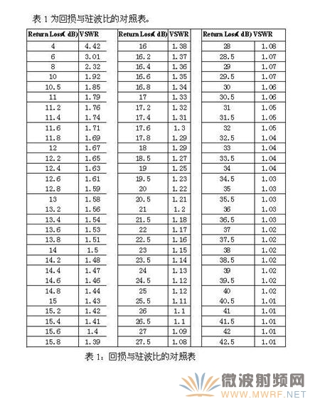
基站发射天馈线的驻波比告警一般设为 1.5 ，不同类型的基站对天线之间的隔离度要求也不一样， RBS200 基站发射天线之间的隔离度要求大于 40 dB ，发射天线与接收天线之间的隔离度要求大于 20 dB ；而 RBS2000 基站发射天线及发射天线与接收天线之间的隔离度都要求大于 30 dB 。
可对天馈线进行测试的仪表有：频谱仪、 TDR 和 Site Master 。用频谱仪测量天馈线的驻波比时，是先测量前向功率和反向功率，得出回损值，再通过查回损值与驻波比的对照表（见表 1 ）得出驻波比值；用 TDR 只能大致观察天馈线的波形，来判断哪点出了问题；而用 Site Master 测试则可直接测得天馈线驻波比的数值和天线的隔离度，并可快速地进行故障定位。
Site Master 是日本安立（ ANRITSU ）公司生产的一种手持式电缆和天线分析仪，具有体积小、操作简单等特点，便于技术人员在现场对天馈线进行测试。 Site Master 采用频域反射计技术，可测量天馈线的驻波比、馈线的回损、缆线的插入损耗及进行故障定位（ Distance To Fault ），并可与计算机相连，通过在 Windows 环境下运行的软件可对其数据进行管理和分析，加上可选的功率计配件后还可以测量基站的发射功率。 Site Master 分单端口和双端口两种，其基本功能相同，而双端口的 Site Master 可测量天线的隔离度。 Site Master 主要有以下几种型号： S331A 、 S120A 、 S235A 和 S251A ，其中 S331A 是单端口的，其余 3 种都是双端口的，它们的工作频段是 S331A ： 25--3300Mhz ， S120A ： 600--1200 Mhz ， S235A ： 1250--2350 Mhz ， S251A ： 625--2500 Mhz ，在测试时根据基站工作频段的不同来选择不同型号的 Site Master 。 Site Master 测试仪的主要配件有 22N50 N （ m ）型精密开路 / 短路校准件、 SM/PL N （ m ）型精密 42dB 负载校准件、 15NNF50-3.0A 3 米测试端口扩展缆线、 510--90 N （ m ） --7/16 （ f ）转接头、 510--92N （ m ） --7/16 （ m ）转接头、 Option 5 功率显示模块、 5400—71N50 功率检测器、 42N50—30 50 瓦衰减器。其中 22N50 N （ m ）和 SM/PL 校准件是用来在测量前对测试端口进行校准的， 15NNF50-3.0A 3 米测试端口扩展缆线是方便测试仪端口与室内跳线相连的， 510--90 N （ m ） --7/16 （ f ）和 510--92N （ m ） --7/16 （ m ）转接头是测试仪的测试端口或 3 米测试端口扩展缆线与 7/16 （ f ）或 7/16 （ m ）型接头相连用的转接头（如 RBS200 基站的发射跳线的接头， RBS2000 基站的室内跳线的接头）， Option 5 功率显示模块、 5400—71N50 功率检测器、 42N50—30 50 瓦衰减器是用于检测基站发射功率的。
下面介绍用 Site Master 对天馈线进行测试和维护的方法。
1、 测量天馈线的驻波比和回损及进行故障定位。
Site Master 可在频域范围内测量天馈线的驻波比和回损，如
图 1 和 2 所示
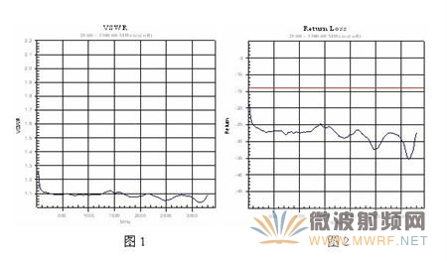
图 1 的纵坐标为驻波比的值， 图 2 的纵坐标为回损的值。
也可在距离域测量天馈线的驻波比和回损，如图 3 和 4 所示。
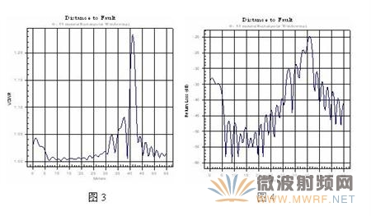
在第一次用 Site Master 进行测试之前，或当测量频率范围改变时及当温度和环境与上次 测试时有较大改变时，都需要用校准件对测试端口进行校准，以保证测试值的准确性。测试时要注意测试端口或 3 米扩展缆 线与基站室内跳线接头之间的连接。我省目前在用的主要有 3 种基站：模拟基站 RBS883 、数字基站 RBS200 和 RBS2000 ，模拟基站 RBS883 和数字基站RBS200 的室内接收跳线都可直接与 Site Master 测试端口或 3米扩展缆线相连；对模拟基站的发射天馈线测试时，先关闭与发射天馈线相连的收发信机，再拧出与方向耦合器相连的发射跳线，而发射跳线需要加上一个转接头才能与 Site Master 测试端口或 3 米扩展缆线相连，这种转接头可在 TDR 或 HP 频谱仪所配的转接头中找到；数字基站 RBS200 的室内发射跳线和RBS2000 的室内接收和发射跳线都要通过 510--90 N （ m ） --7/16（ f ）转接头与 Site Master 测试端口或 3 米扩展缆线相连；在测试 RBS2000 的天馈线时，也可从与 CDU 的射频输出端口相连的缆线处开始测试，这样就可以测得机架内部缆线的质量，在日常测试中也曾发现因机架内部的缆线质量不好而影响到信号的收发的情况。测试发射天馈线时要暂时关闭与发射天馈线相连的收发信机，以免射频信号的泄露。在测试时可先测试天馈线在频域范围内的驻波比或回损，观察天馈线在其所工作的频段内是否正常，若发现有异常，则可进入距离域区进行故障定位。如图 5 所示，在 38 米处天馈线的驻波比接近 1.6 ，表明该处有问题。
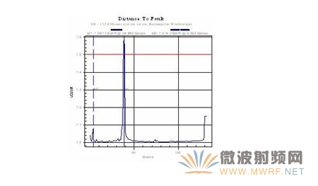
图 5 有故障的天馈线的 Site Master 距离域图形
在日常测试中发现天馈线系统常见的问题是因安装不合规范造成天线进水、接头的松动或进水和跳线的损坏等。
2、馈线长度的测量
目前我省基站所用的馈线和跳线大部分是 RFS 公司的产品，其中馈线的类型是 LDF5—50A ，其相对传播速率（ RelativePropagation Velocity ） Vf 为 0.89, 缆线损耗（ Cable Loss ）为0.043 dB/ m ；跳线的类型是 LDF4—50A ，其相对传播速率 Vf为 0.88 ，缆线损耗为 0.077dB/ m 。当要较为准确地测量馈线的长度时，必须在 Site Master 有关电缆参数的设置中正确输入缆线损耗 Loss 和相对传播速率 PROP VEL 的值。测量时先初步估算馈线的长度，在距离域区输入起始位置 D1 和终止位置 D2 ，然后进行测量，由于馈线与跳线接头处的驻波比一般都要比馈线的要高，所以可大致获得馈线的长度，然后在根据实际情况把 D2 调到适当 处，即可较为准确地得出馈线的长度。
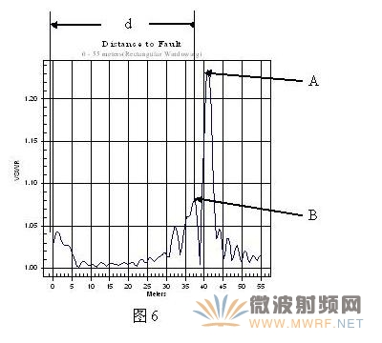
目前基站所用的室外跳线大都是 3 米，在其与馈线和天线的接点处的驻波比都会比其他地方高，如图 6 所示， A 点和 B点的距离约为 3 米，所以 d 即为馈线的长度。由于这时用的是馈线的电缆参数，所以跳线的长度会有一定的误差。对于不同类型的馈线，在测量之前必须要正确输入其相应的电缆参数。
3、 天线隔离度的测试
只有双端口的 Site Master 才可以进行天线隔离度的测试。测试时，进入‘ MODE '菜单，选择‘ GAIN/INSERTION LOSS '，然后根据屏幕上的提示对 REFL PORT 和 TRANS PORT 进行校准，之后再把 REFL PORT 和 TRANS PORT 端口分别连接到发射天馈线和接收天馈线即可测得天线的隔离度。图 7 为一隔离度的测试图，从图中可看到从 935-960MHz 范围内隔离度都大于 60dB ，符合隔离度的要求。
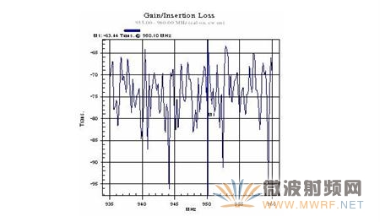
图 7 天馈线隔离度的图形
4、 软件的应用
Site Master 通过 RS232 口与计算机相连，利用在 Windows环境下运行的软件可对其数据进行管理和分析。通过把存在主机里的天馈线的测试数据传送到计算机里，可建立基站天馈线运行情况的数据库，通过快速的“ Drag & Drop” 对新旧测试数据的进行比较，可观察天馈线运行情况有无下降的趋势，从而及早发现问题，消除隐患。利用该软件还可以把在频域上测量的图形转换成 Smith 图形，软件里还提供了测量计算器，利用该测量计算器可以很方便地进行驻波比、回损和反射系数之间的换算。具体的用法是进入“ Tools” 选项，选择“ Measurment Calculator”, 输入驻波比、回损和反射系数之中任意一项的值，便可得到其余两项和发射功率百分比的值。
5、 在使用 Site Master 测试时应注意的问题
（1）在测试天馈线驻波比和回损及馈线长度时，都要正确输入馈线的电缆参数，否则测得的值会有误差。对于不同类型的馈线，要根据厂家所提供的参数正确输入才能保证测试值的准确性。就算同一类型的馈线，其技术指标也会不断地提高，所以在用了新的馈线后，要根据其最新的电缆参数来输入。
（2） 当用到 3 米测试端口扩展线时，若用校准件在其末端进行校准后，则 Site Master 所确认的起始位置 D1 在 3 米测试端口扩展线的末端，否则起始位置 D1 在 Site Master 的测试端口上。
（3） 校准测试端口所用的校准件较为精确，不能承受较大的功率，否则将会损坏校准件，影响测试精度。
（4） Site Master 最大的测量距离是由频段、数据点和相对传播速率决定的，其公式如下：
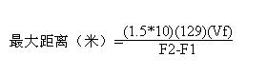
F1 ：起始频率 F2 ：终止频率 Vf ：相对传播速率在测试时要根据实际情况选择适当的频率范围。
（5）当开机发现屏幕是全黑时，可能是屏幕的对比度不适当，这时可利用按键盘右边的 ∧键或∨键调节出适当的对比度。
（6） 当汽车的输出电流不稳定时，应尽量避免用汽车充电器对Site Master 进行充电，以免烧坏主机。
（7） 在使用过程中应尽量小心，以免损坏测试仪。
作者简介：
王维东，广东移动通信有限责任公司。

